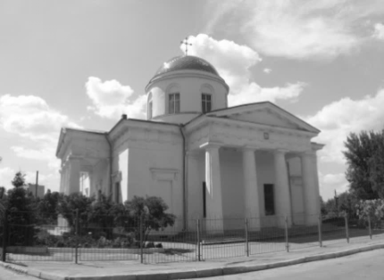
ЛИСТОК ЧУГУЕВСКОГО БЛАГОЧИНИЯ
ФЕВРАЛЬ 2017 Г
ВЫПУСК № 2 (8)
НАШ САЙТ: http://chug.church.ua

Будучи создан свободным и призван к свободе, не допускай себя раболепствовать нечистым страстям. (Авва Фалассий)
ПРАЗДНИКИ В ФЕВРАЛЕ  3 февраля - Прп. Максима Грека  6 февраля - Блаженной Ксении Петербургской  7 февраля - Свт. Григория Богослова  9 февраля - Перенесение мощей святителя Иоанна Златоуста  12 февраля - Собор вселенских учителей и святителей Василия Великого, Григория Богослова и Иоана Златоуста  12 февраля - Собор Новомучеников и Исповедников Руси – Украины  15 февраля - Сретение Господа нашего Иисуса Христа  16 февраля - Прав. Симеона Богоприимца и Анны пророчицы  18 февраля - Суббота мясопустная  25 февраля - Всех преподобных отцов, в подвиге просиявших (переходящее празднование)  25 февраля - Иверской иконы Божией Матери  25 февраля - Свт. Алексия, митр. Московского и всея России, чудотворца  26 февраля - Прощеное воскресенье. Заговенье на Великий пост.  27 февраля - Начало Великого поста. Чистый понедельник.  СОДЕРЖАНИЕ  ПРИТЧИ ЦЕРКОВНЫЕ  О ПРАЗДНИКЕ ТРЁХ СВЯТИТЕЛЕЙ  НОВОСТИ БЛАГОЧИНИЯ  О ДНЕ 14 ФЕВРАЛЯ  О ИКОНЕ ПРЕСВЯТОЙ БОГОРОДИЦЫ «УТОЛИ МОЯ ПЕЧАЛИ»  О ПРОЩЕНОМ ВОСКРЕСЕНИИ | ПРИТЧИ ЦЕРКОВНЫЕ  «Мудро о жизни»  Жизнь – это учебник, который закрывается только с последним вздохом.  Живет только тот, кто переделывает себя; без этого любая жизнь всего лишь – самораспад. Ближние нас укрепляют, а враги – закаляют. Жизнь не любит гордых так же, как гордые – ненавидят жизнь. Одни люди радуются вещам, а другие радуются Тому, из Кого возникают вещи и в Кого уходят Чем меньше ходишь по больницам, тем больше остается здоровья; чем меньше имеешь дела с дурными мыслями, тем светлее на сердце и тем крепче дух и тело. Живя на земле, каждому приходится выбирать – ради чего жить: ради того, чтобы стать удобрением, или ради того, чтобы стать светом добра, и этим светом светить людям. монах Симеон Афонский  Хлеб для инока  Говорили об авве Агафоне, что все действия его истекли из духовного рассуждения. Так поступал он в отношении к рукоделию своему и в отношении к одежде своей. Не носил он одеяния, которое можно было бы назвать ни излишне хорошим, ни излишне худым. Для продажи рукоделия он ходил сам в город и с сохранением внутреннего безмолвия продавал рукоделие желавшим купить его. Цена решету была сто медниц, цена корзине — двести пятьдесят медниц. Покупателям он сказывал цену; деньги, которые они подавали ему, принимал молча, никогда не пересчитывая их.  Он говорил:  — Что полезного для меня в том, если буду препираться с ними и дам им повод к употреблению божбы, даже если бы при этом я получил излишние деньги и роздал их братии? Бог не хочет от меня такой милостыни; ему не благоугодно, чтоб примешивался грех в дело любви.  На это братия сказала:  — А откуда будет покупаться хлеб для келии?  Он отвечал:  — Какой хлеб для инока, безмолвствующего в келии.
НОВОСТИ БЛАГОЧИНИЯ
15 января, в неделю перед Богоявлением и праздник преподобного Серафима Саровского в Свято-Покровском соборе г. Чугуев Божественную Литургию совершил правящий архиерей архиепископ Изюмский и Купянский Елисей. Его Высокопреосвященству сослужили благочинный Чугуевского округа, настоятель собора протоиерей Иоанн Билыч, духовенство благочиния и кафедрального Свято-Вознесенского собора г. Изюм. На торжественном богослужении присутствовали представители городской и районной администрации. По запричастном стихе проповедь произнёс клирик Свято-Вознесенского собора протоиерей Алексий Годлевский. По окончании богослужения с архипастырским словом к молящимся обратился владыка Елисей. Также владыка поздравил настоятеля Свято-Покровского храма пос. Новопокровка протоиерея Анатолия Скибиневского с 70-летием и вручил орден Украинской Православной Церкви. Владыка преподал всем верующим архипастырское благословение и окропил святой водой.
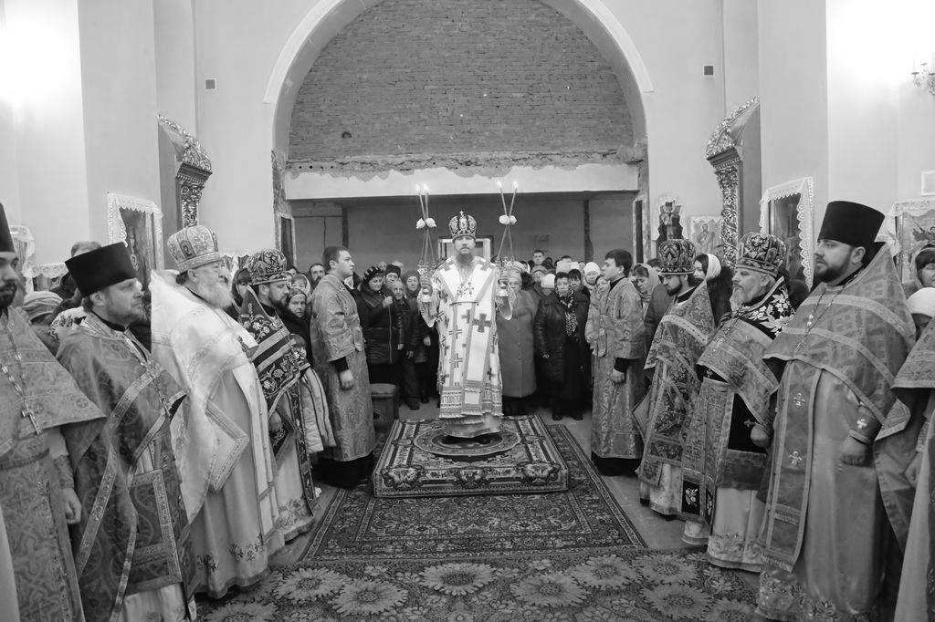
О ДНЕ 14 ФЕВРАЛЯ
14 февраля – это день, который вызывает много споров, как среди христиан, так и неверующих людей. В этот день нам навязывают отмечать так называемый «день всех влюблённых» или «день св. Валентина». Этот «праздник» ведёт своё начало от Древнего Рима, как праздник Луперкалии – праздник плодородия. В этот день римляне проводили обряд порки женщин, якобы для повышения рождаемости. Оканчивались эти празднования блудом. Этот праздник впоследствии был отменён христианами. Относительно личности святого Валентина, то в святцах есть священномученик Валентин, но ни в православном, ни в католическом календаре он не приходится 14 февраля. Существуют мифы о св. Валентине, якобы он тайно венчал римских воинов, поскольку те не имели права вступать в брак, будучи в императорской армии, но этот факт противоречит с одной стороны – римские воины были язычниками и по канонам Церкви священник не имеет права венчать иноверцев, а с другой стороны священник не стал бы нарушать указа императора, относительно брака военных, дабы не усугубить и так тяжёлое положение Церкви в то время. Существует ещё один миф о св. Валентине, что он якобы сидя в темнице, ожидая смерти, отправил признание в любви понравившейся ему девушке – дочери начальника тюрьмы. Такая легенда противоречит здравому христианскому смыслу. Во-первых есть много примеров святых мучеников, которые проводили последние дни перед смертью в сугубом посте и молитве и в таком состоянии святой уже отдалён от всего мирского, в том числе и от земной любви. И если бы он по искушению врага рода человеческого влюбился бы, то не стал бы отсылать признание. Во вторых если бы священнослужитель (судя по всему, или монах или целибат) признался бы в любви женщине, то есть большие сомнения, что Церковь Христова его канонизировала. (Празднуется 19 июля ст. ст.). По этому св. Валентин к 14 февраля не имеет никакого отношения. (католики отменили праздновании 14 февраля св. Валентина в 1969 году). Более того, современный праздник 14 февраля позиционирует себя как праздник легкомыслия, блуда, что противоречит духу христианства. В Православной Церкви проявление любви к противоположному полу – это в первую очередь самопожертвование, а не эгоистические побуждения. А главная цель – христианский брак. И любовь нужно проявлять ежедневно, а не раз в году; не словами, а поступками и не пытаться откупится от супруги дешёвыми подарками раз в году. Поэтому этот « праздник» не стоит отмечать православным.
Диакон Николай Заречный
О ПРАЗДНИКЕ ТРЁХ СВЯТИТЕЛЕЙ
Собор Вселенских учителей и святителей (греч. Οι Τρείς Ιεράρχες — «три иерарха») — праздник Православной Церкви, посвящённый памяти великих каппадокийцев: Василия Великого, Григория Богослова и константинопольского патриарха Иоанна Златоуста, которые почитаются как вселенские учители, чей авторитет имеет особый вес в формировании догматики, организации и богослужения Церкви. Торжество совершается 12 февраля. Святители жили в IV–V веках. Это было время столкновения языческой и христианской традиций. Уже были указы о закрытии языческих капищ и запрещения жертвоприношений, однако же вне Церкви начиналась прежняя жизнь: все еще действовали языческие храмы, учили языческие учителя. В смуте и борьбе перерождался старый мир. Были изданы ряд указов о веротерпимости (311 г., 325 г.), запрещении жертвоприношений (341 г.), закрытии языческих храмов и запрет под страхом смертной казни и конфискации имущества посещать их (353 г.). Это была эпоха всеобщего мировоззренческого беспорядка и крайностей. Установление празднования трем вселенским учителям разрешило долгий спор среди народа Константинополя о том, кому из трех святителей следует отдавать предпочтение. Каждый из великих святителей казался для его последователей величайшим, отчего среди христиан произошли церковные раздоры: одни называли себя василианами, другие — григорианами, третьи — иоаннитами. Вся сложность состояла в том, что при взгляде на них в отдельности каждому, без сомнения, можно присуждать первенство. Cвятитель Димитрий, митрополит Ростовский пишет в «Житиях святых» о существе этого раздора: «Одни ставили выше прочих святителей Василия Великого, называя его возвышеннейшим витией, так как он всех превосходил словом и делами, причём видели в нём мужа, мало чем уступающего ангелам, твердого нравом, нелегко прощающего согрешения и чуждого всего земного; ниже его ставили божественного Иоанна Златоуста, как имевшего отличные от указанных качества: он был расположен к помилованию грешников и скоро допускал их к покаянию. Другие, наоборот, возвышали божественного Златоуста, как мужа человеколюбивейшего, понимающего слабость человеческого естества, и как красноречивого витию, наставлявшего всех на покаяние множеством своих медоточивых речей; поэтому и почитали они его выше Василия Великого и Григория Богослова. Иные, наконец, стояли за святого Григория Богослова, утверждая, что он убедительностью речи, искусным истолкованием Священного Писания и изяществом построения речи превзошел всех славнейших представителей эллинской мудрости, как ранее живших, так и современных ему...». По воле Божией, в 1084 году митрополиту Евхаитскому Иоанну явились три святителя и, объявив, что они равны пред Богом, повелели прекратить споры и установить общий день празднования их памяти. Эти великие святые сказали ему своими устами: «Мы равны у Бога, как ты видишь; нет у нас ни разделения, ни какого-либо противодействия друг другу. Каждый из нас отдельно, в свое время, возбуждаемый Божественным Духом, написал соответствующие поучения для спасения людей. Чему мы научились сокровенно, то передали явно людям. Нет между нами ни первого, ни второго. Если ты ссылаешься на одного, то в том же согласны и оба другие. Поэтому, повели препирающимся по поводу нас прекратить споры, ибо как при жизни, так и после кончины, мы имеем заботу о том, чтобы привести к миру и единомыслию концы вселенной. В виду этого, соедини в один день память о нас и, как подобает тебе, составь нам праздничную службу, а прочим передай, что мы имеем у Бога равное достоинство. Мы же совершающим память о нас будем споспешниками к спасению, так как мы надеемся, что имеем некоторую заслугу у Бога». После этого митрополит Евхаитский Иоанн повелел прекратить споры и установил новый праздник в конце января — месяца, в котором празднуется память каждого из трех святителей (1 января — Василия Великого; 25 января — Григория Богослова и 27 января — Иоанна Златоуста).
Он же составил каноны, тропари и похвалы к празднику.
Значимость праздника Трех Святителей даёт им очень точные личностные определения: Великий — величие учителя, воспитателя, теоретика;
Богослов (только трое подвижников за всю христианскую историю были удостоены этого именования: возлюбленный ученик Христа, св. евангелист Иоанн, св. Григорий и св. Симеон Новый, живший в XI в.) — боговдохновенность поэта скорби и страданий и богослова жизни более даже, чем догматиста;
Златоуст — золото уст подвижника и мученика, пылкого и язвительного, талантливого и блистательного оратора.
http://borisov-spas.by/pravoslavny-e-stat-i

О ИКОНЕ ПРЕСВЯТОЙ БОГОРОДИЦЫ «УТОЛИ МОЯ ПЕЧАЛИ»
Икона Богоматери «Утоли моя печали» была привезена в Москву казаками в 1640 году при царе Михаиле Федоровиче и находилась в церкви Святителя Николая, что на Пупышах в Садовниках. В этой церкви хранились записи о многих чудесах, происходивших от чудотворной иконы Богоматери, но пожаром 1771 года все документальные свидетельства были уничтожены. Предание, однако, сохранило память о многих чудесных событиях, наиболее известным из которых является следующий случай, положивший начало почитания иконы как чудотворной.
Одна женщина знатного происхождения, жившая вдали от Москвы, долгое время была прикована к постели, страдая изнурительной болезнью. Врачи уже не надеялись на её выздоровление, и женщина ожидала смертного исхода. Но однажды во сне болящая увидела Божию Матерь, сказавшую ей: «Вели себя везти в Москву. Там, на Пупышеве, в храме Святого Николая, есть Мой образ с надписью: «Утоли моя печали», молись пред ним и получишь исцеление». Женщина поделилась виденным со своими родственниками, и все с глубокой верой отправились в нелёгкий для болящей путь и по прибытии в Москву отыскали указанный храм. Однако, осмотрев всю церковь, прибывшие не нашли того образа, который явился женщине во сне. Тогда священник, к которому больная обратилась за советом, приказал причётникам принести с колокольни все иконы Божией Матери. Среди принесённых обветшавших и запылённых икон обнаружили икону Богородицы с надписью: «Утоли моя печали». Увидев его, больная воскликнула: «Она! Она!» – и, не имевшая до этого возможности даже пошевелить рукой, к удивлению всех, перекрестилась. После молебна женщина приложилась к иконе и встала на ноги совершенно здоровой. Это исцеление произошло 25 января 1760 года. После разрушения богоборческой властью в 30-е годы ХХ столетия Никольского храма в Садовниках образ Божией Матери перенесли в московский храм во имя Святителя Николая в Кузнецкой слободе, где он находится и ныне. Отличительная особенность иконы УТОЛИ МОЯ ПЕЧАЛИ – Богомладенец держит в руках развёрнутый свиток, Божия Матерь одной рукой подпирает щёку.

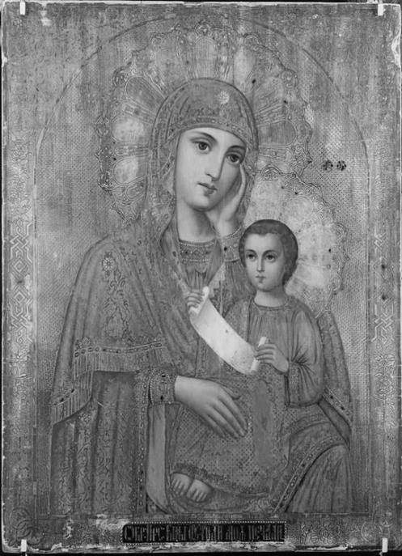

О ПРОЩЕНОМ ВОСКРЕСЕНИИ
Последнее воскресение перед Великим Постом называется прощенным. В этот день воспоминается изгнание Адама из рая. Прощеным воскресением этот день называется потому что в древности подвижники в последний день перед постом испрашивали друг в друга прощение и уходили в пустыню. Нам также необходимо испросить друг у друга прощение, чтобы начать пост с чистой совестью. Но также необходимо и простить ближних. Потому что Господь сказал: «Если вы прощаете ближним их прегрешения, то и Отец Небесный простит вас, а если не прощаете ваших ближних, то и Отец Небесный не простит вас». Поэтому нужно всех простить от души. Не просто произнести: «Господь тебя простит», а действительно простить. В молитве Отче наш мы слышим слова: «И оставь нам долги наши, как и мы оставляем должником нашим», то есть прости нам Господи наши грехи, также, как и мы прощаем наших обидчиков. Но если мы не простили кого-то из наших ближних, то и молитва от нас будет звучать лукаво. Необходимо простить даже тех, кто не попросил прощения, не зависимо, по какой причине. И лишь простив наших ближних мы приступим к посту. С Писании этого дня мы слышим такую фразу: «ядущий не ядущего да не укоряет, и не ядущий ядущего да не осуждает». Это значит, что если мы не можем по какой-то причине воздерживаться в полную силу, то мы не должны укорять в этом тех, кто воздерживается полностью. Если человек ест на первой седмице растительное масло, то пусть не говорит другим, что вы тоже ешьте, зачем вы себя изматываете, позаботьтесь о здоровье. Не нужно так поступать, Господь каждому даёт силы по возможности. Одни могут в течении недели воздерживаться от пищи, а другим необходимо поесть два раза в день и то с маслом. Точно также и касается осуждения. Никто не может осуждать, если ближний даже нарушил пост. В одной притчи говорится, что старец со своим учеником шёл по селению, а это была страстная седмица, их позвали в гости, и они ели всё, что им подали хозяева, а когда уже вышли из гостей, ученик спросил старца: «Почему мы ели, если сейчас дни строгого поста?» Старец ответил: «это было для того, чтобы не обидеть хозяев, которые проявили к нам любовь, а этот день мы почтим усердной молитвой». Поэтому постясь, мы должны смотреть только на себя, никого не укорять и не осуждать и жить в мире.
Диакон Николай Заречный

